
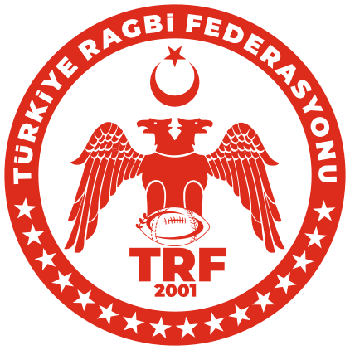
2026 7'li Ragbi Erkekler Olimpik Sporcu Listesi

 | 1. | ÖMER F***K Ö***N
 | 2. | MUSA G*****V
 | 3. | BURAK Ö***N
 | 4. | BURAK Ö***N
 | 5. | YAVUZ Ş***N
 | 6. | AHMET B***K B********U
 | 7. | MELİK Y****Z
 | 8. | MUHAMMET Y***R C*N
 | 9. | YUSUF S*****N
 | 10. | ETEM R***M S*******U
 | 11. | MUHAMMET Y*****M
 | 12. | EYÜP E****R D*Ş
 | 13. | MUSTAFA K****N
 | 14. | İBRAHİM T***M
 | 15. | EMİRHAN Ö**Z
 | 16. | BURAK B***K
 | 17. | ARDA B***T G**Ç
 | 18. | MERTCAN P****U
 | 19. | RECEP B***Ç A*****R
 | 20. | EFE T***A A***Y
 | 21. | DERHAN K***R A****A
 | 22. | OĞUZHAN D***R
 | 23. | ZEKERİYA K***Ş
 | 24. | RIDVAN G***Y
 | 25. | OĞUZHAN YI*****M
 | 26. | SÜLEYMAN A******R
 | 27. | AHMET C*N K***N
 | 28. | ŞÜKRÜ G***Y
 | 29. | FURKAN E**L
 | 30. | RAMAZAN T****K
 | 31. | LÜTFÜ D***N
 | 32. | EMİR K***R E***N
 | 33. | BARAN M****M
 | 34. | YASİN M***N
 | 35. | İSMAİL B*********K
 | 36. | BERK K**A
 | 37. | MEKKİ A**U
 | 38. | AYKUT K*****R
 | 39. | MUHAMMED B**R Ö**N
 | 40. | EYÜPHAN T****N
 | 41. | SAMET M. Y****L
 | 42. | ERAY V***L
 | 43. | AHMET K*****R
 | 44. | HASAN K***M D***R
 | 45. | MELİH Ç***N
 | 46. | YASİN C*N A*****R
 | 47. | MURAT A****N

